МДК.05.01. Теоретические основы обеспечения надёжности систем автоматизации и модулей мехатронньх систем
МДК.05.01.05.03
Показатели надёжности ремонтируемых систем, не восстанавливаемых в процессе
применения.

Основные показатели:
Наработка на отказ - 1/То.
Срок хранения - Тск.
Срок эксплуатации - ТЭ.
Наработка на отказ → Срок к эксплуатации.

Тр+ Тп+ Трем→ срок эксплуатации.

Тп- время простоя. Трем- время ремонта. Тр- время работы.

Не восстановление в процессе применения — это значит нет режима форсажа и наличия резерва.
Значит время восстановления должно нивелироваться в Тп+Трем.

После ремонта как правило включают форсажный режим и идёт компенсация по времени затраченное на ремонт, что обеспечивает повышения показателя ликвидности системы.

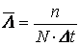
λ = Λ, где Λ – параметр потока отказов. Этот параметр определяется по статистической формуле:
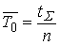
Если устройство проработало суммарное время t∑ и имело при этом n отказов в работе, то наработка на отказ
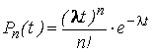
формуле Пуассона надежность:

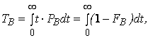
где Рв – плотность вероятности времени восстановления;

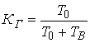
. Коэффициент готовности Кг

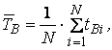
времени восстановления где ^ N – число восстановлений системы;

МДК.05.01.05.03

МДК.05.01.05.03

по Бйвуллу согласно износу и старению

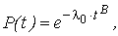
где B<1 убывающая
B>1 возрастающая

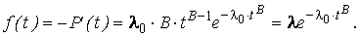
частота отказов

Интенсивность отказов λ = λ0 · B · tB-1
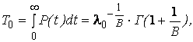
Среднее время безотказной работы

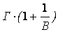
– табулированная гамма-функция.

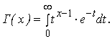
Закону Вейбулла хорошо подчиняется распределение отказов в объектах, содержащих большое количество однотипных неремонтируемых элементов (полупроводниковых приборов, микромодулей и т. д.).
Особенностью распределения Вейбулла является то, что с изменением параметра ^ В меняется характер зависимости показателя надежности от времени. При В < 1 интенсивность отказов будет монотонно убывающей функцией, при В > 1 – возрастающей.
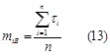

Среднее время восстановления

МДК.05.01.05.03

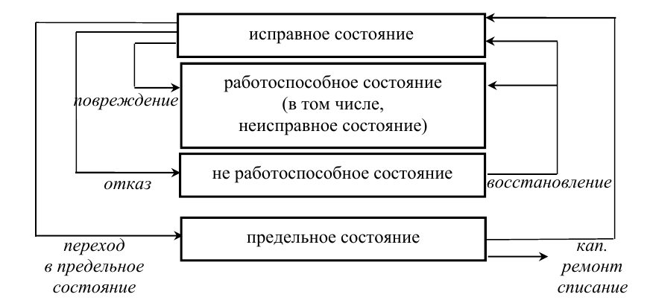

МДК.05.01.05.03

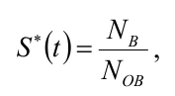
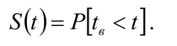
вероятность того, что время восстановления не превысит заданное.

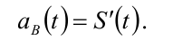
Частота восстановления

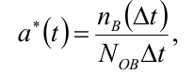
плотность распределения времени восстановления.

МДК.05.01.05.03

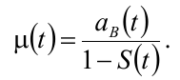
Интенсивность восстановления
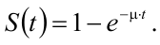

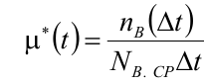
среднее время восстановления

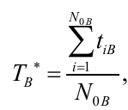
среднее время восстановления

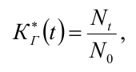
готовность системы
Nt- исправное
No- общее

МДК.05.01.05.03

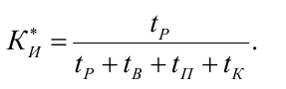

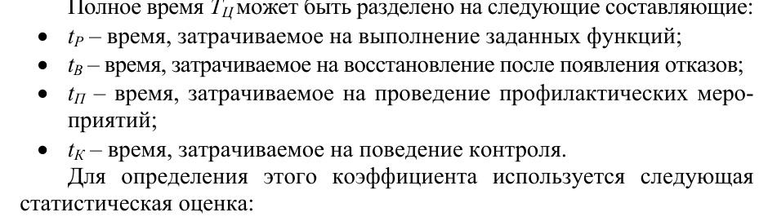

МДК.05.01.05.03

